Daugavpils pilsētas dome īsteno ESF finansēto projektu „Daugavpils pašvaldības kapacitātes stiprināšana Eiropas Savienības politiku instrumentu un pārējās ārvalstu finanšu palīdzības līdzfinansēto projektu un pasākumu īstenošanai”
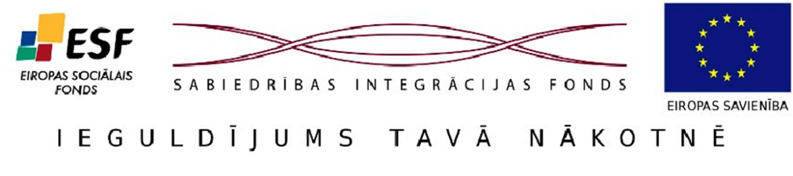
Daugavpils pilsētas dome 2012.gada 1.aprīlī sāka Eiropas Savienības (ar Eiropas Sociālā Fonda (ESF) starpniecību) 100% finansētā projekta „Daugavpils pašvaldības kapacitātes stiprināšana Eiropas Savienības politiku instrumentu un pārējās ārvalstu finanšu palīdzības līdzfinansēto projektu un pasākumu īstenošanai”, vienošanās Nr. 1DP/1.5.2.2.3/11/APIA/SIF/110/71, ieviešanu. ESF darbības programmas ”1.5.2.2.3.apakšaktivitāti „Atbalsts pašvaldībām kapacitātes stiprināšanā Eiropas Savienības politiku instrumentu un pārējās ārvalstu finanšu palīdzības līdzfinansēto projektu un pasākumu īstenošanai” administrē Valsts kanceleja sadarbībā ar Sabiedrības integrācijas fondu. 2012.gada 22.maijā tika noslēgts līgums par apmācību veikšanu kursu cikla programmas otrajai daļai „Projektu vadības specifika dažāda veida projektos”, kuru vadīs SIA „Triviums apmācība”. Apmācības sākās 2012.gada 25.maijā un turpmāk noritēs katru trešdienu līdz 27.jūnijam.
Projekta vispārējais mērķis ir Daugavpils pašvaldības darbinieku kapacitātes stiprināšana projektu un pasākumu īstenošanai, savukārt, projekta tiešie mērķi ir:
- uzlabot projektu ieviešanas kvalitāti Daugavpils pašvaldībā;
- sekmēt profesionālās iemaņas un zināšanas Daugavpils pašvaldības darbiniekiem, kas strādā projektu vadības jomā.
Projekta mērķa grupa- Daugavpils pašvaldības darbinieki, kuri strādā projektu vadības jomā, nodrošinot ES un ārvalstu finanšu instrumentu līdzfinansēto infrastruktūras projektu ieviešanu Daugavpils pilsētā.
Galvenās aktivitātes projekta ietvaros: projekta darba grupas izveide; kvalifikācijas celšanas kursu cikla programma 2 daļās: „Projektu vadība” un „Projektu vadības specifika dažāda veida projektos”; pieredzes apmaiņas braucieni; sabiedrības informēšanas kampaņas norise.
Iesaistītās puses šajā projektā ir Latgales plānošanas reģions kā sadarbības partneris un divas Latvijas lielo pilsētu asociācijas dalībnieces- Rēzekne un Valmiera, kuras uzņems savā pašvaldībā Daugavpils pašvaldību pieredzes apmaiņas nolūkos.
Galvenie sagaidāmie rezultāti: tiks celta Daugavpils pašvaldības darbinieku, kas strādā projektu vadības jomā, profesionālā kvalifikācija, kas, savukārt, uzlabos projektu īstenošanas kvalitāti.
Projekta kopējais finansējums- Ls 24415.44
Projekta kopējais īstenošanas laiks- 10 mēneši, no 01.04.2012 līdz 31.01.2013.
Eiropas Sociālā fonda finansējums - 100 % jeb Ls 24415.44
Plašāka informācija par projektu un tā norisi būs pieejama Daugavpils pilsētas domes mājaslapā www.daugavpils.lv, Latgales plānošanas reģiona mājaslapā www.latgale.lv, kā arī Daugavpils pilsētas domē, Kr.Valdemāra 13-203, tālr. 65476067, fakss 65476064, Svetlana.sergejeva@daugavpils.lv, Jolanta.uzulina@daugavpils.lv
Šī informācija ir veidota ar Eiropas Savienības Eiropas Sociālā fonda finansiālu atbalstu. Par informācijas saturu atbild Daugavpils pilsētas dome.

Informāciju sagatavoja:
Jolanta Ūzuliņa
Daugavpils pilsētas domes
Attīstības departamenta
Projektu nodaļas
Eksperte projektu jautājumos un projekta asistente
Tālr. 654 76067
E-pasts: jolanta.uzulina@daugavpils.lv

